جمهورية العراق
وزارة التعليم العالي والبحث العلمي
الجامعة المستنصرية / كلية التربية الأساسية
الدراسات العليا / الدكتوراه
طرائق تدريس اللغة العربية / تصميم التدريس

خطوات التصميم - مجالات التصميم
ومهارات التصميم

إعداد
فراس اسماعيل مجيد
حسين علي رهيف
شيماء عبد الجواد حسين

بإشراف
أ.د. قصي عبد العباس الأبيض

2023م 1445
تصميم التعليم:
يمثلُ تصميم التعليم نظاماً (System) يتكوّن من مدخلات (Inputs) وعلميات (Processes)، ومخرجات (Outputs)، وتغذية راجعة (Feedback) كما موضح في الشكل (1) :

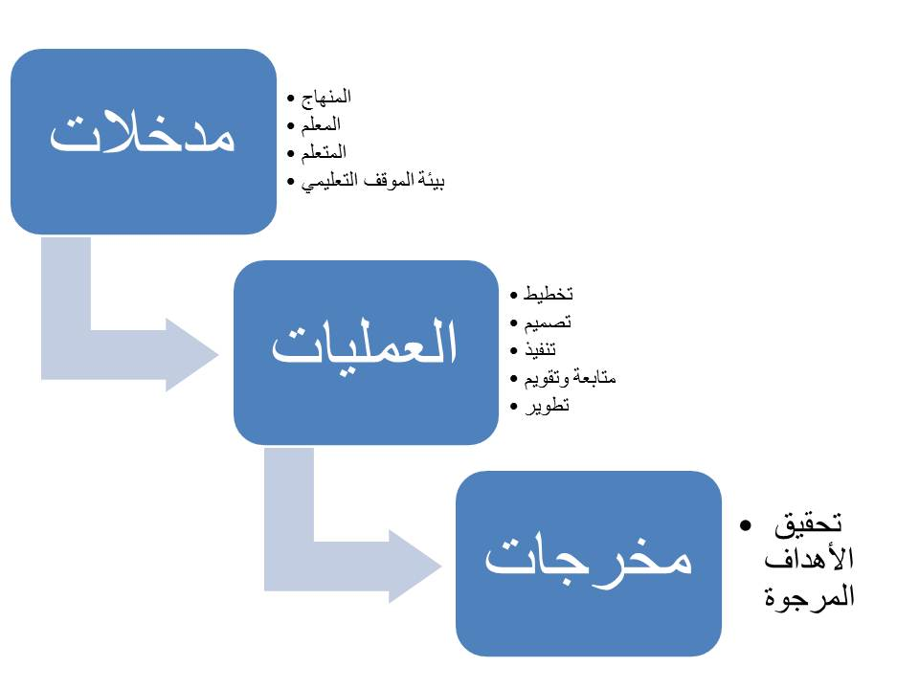
شكل (1) مكونات تصميم التعليم

وفيما يأتي توضيح لمحتويات كلّ جزء من أجزاء هذا النظام:
أوّلاً: المدخلات: وهي عبارة عن مصفوفة من الموارد ومن أنواع مختلفة تهدف إلى تحقيق غايات محددة، ويمكن تصنيفها إلى ما يأتي:
1. مدخلات إنسانية (بشرية): وتتمثّل في طاقات وقدرات الأفراد ورغباتهم واتجاهاتهم وأنماط سلوكهم ذات العلاقة بنشاط النظام وأهدافه.
2. مدخلات ماديّة: وتتمثّل في جميع الموارد الإنسانية من أموال ومعدّات وتجهيزات ومواد تصل جميعاً إلى النظام لاستخدامها في عملياته.
3. مدخلات معنويّة: وتضم معلومات عن الظروف والأوضاع المحيطة بالنظام وما يسودها من قيم ومعتقدات وأفكار وتشمل المؤثرات البيئية الخارجية التي لا تدخل في عمل النظام مثل درجات الحرارة أو الإنارة أو التهوية فهي لا تدخل في العمليات ولا تتحول إلى مخرجات بل تؤثّر تأثيراً خارجياً قد يسهّل أو يعوق عمل النظام.

ثانياً: العمليات: وتعني الأنشطة الهادفة إلى تحويل المدخلات وتغييرها من طبيعتها الأولى إلى شكل آخر يتناسب ورغبات النظام وأهدافه، وفي هذا الجزء يتم القيام بالواجبات والإجراءات التي يتحقق من خلالها وصول النظام إلى أهدافه فعلاً ويتوقّف نجاح المنظم بدرجة كبيرة على كفاءة العمليات والأنشطة الخارجية وقدرتها على استيعاب المدخلات المتاحة، والإفادة منها إلى الدرجة المناسبة مع طبيعة النتائج المستهدفة.

ثالثاً: المخرجات: وهي عبارة عن الناتج الفعلي للعمليات، وتتوافق مخرجات أي نظام مع أهداف النظام ووظائفه، ويمكن تصنيف المخرجات إلى الأنواع الآتية:
- المخرجات البشرية: وهم الأفراد الذين تم إعدادهم أو تأهيلهم سواءً مادياً أو معنوياً.
- المخرجات المادية: وهي أشكال الإنتاج المادي التي يمكن للنظام التوصل إليه.
- المخرجات المعنوية: وهي المعلومات والأفكار والآراء التي خرج بها المخططون.
رابعاً: التغذية الراجعة: وهي معلومات تقوم بدور المراقبة وترد من المخرجات إلى المدخلات والعمليات فيتولى القائمون على أي نظام أو متخذ القرارات مهمة عملية تصحيح المسار (مازن، 61-62: 2015).

مبررات تصميم التعليم:
لكلّ تصميم تعليميّ أو تدريبيّ مبرراته الخاصة ولكن من خلال اطلاع الباحثين على عدد من الدراسات التي تتضمن تصميماً تعليمياً وجدوا مجموعة من المبررات المشتركة منها:
- ما يشهده العالم خلال العصر الحالي من تطورات علميّة وتكنولوجيّة هائلة، وما يتبع ذلك من ضرورة مواكبة التطورات في إعداد برامج التعليم التعليميّة إلكترونياً.
- الضعف الذي يجده الباحث لدى الطلبة في التحصيل اللغويّ أو في بعض المهارات التدريبيّة أو مهارات التفكير المختلفة.
- الحاجة إلى محتوى تعليميّ يتلاءم مع قدرات الطلبة واستعداداتهم النفسيّة وميولهم ويهدف إلى تنميتهم من جميع الجوانب المعرفية والوجدانية والمهاريّة.
- الإفادة من النظريات التعليمية والتربوية الحديثة في تصميم المحتوى ووتنفيذ طرائق التدريس الحديثة.
- افتقار بعض المناهج إلى المعارف الحديثة أو إلى التنظيم السليم لمحتويات المحتوى.
- تقديم دليل يستطيع المعلّم اتباعه في عمليات التخطيط والتنفيذ والتقويم فيسهل عليه الإجراءات التدريسيّة.

خطوات تصميم التدريس:
أورد كلٌّ من (العدوان ومحمّد) خمس خطوات تحت مسمّى (مراحل تصميم التدريس) كما موضحة في الشكل (2) وهي كما يأتي:
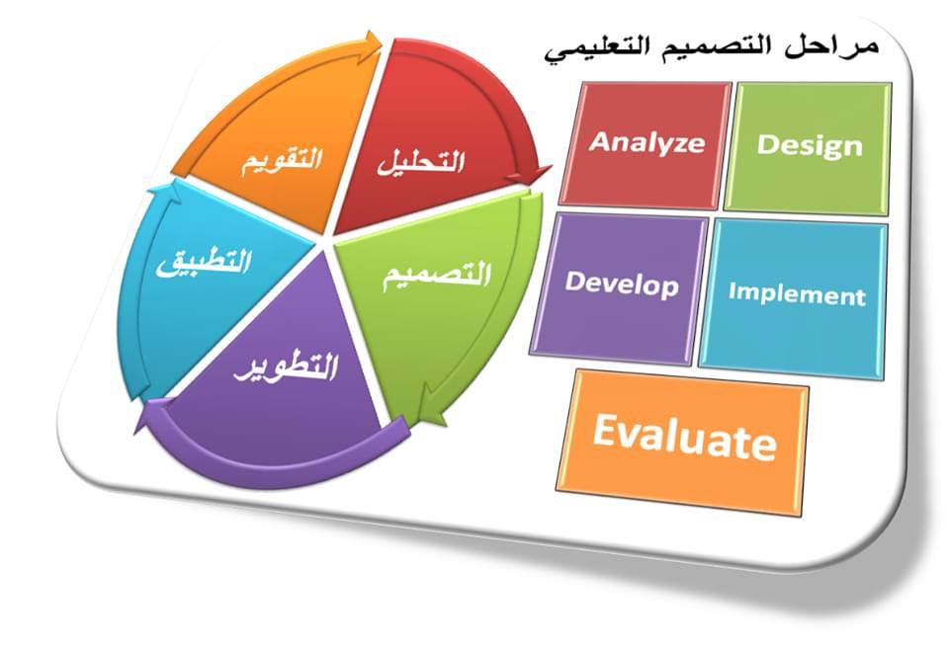
شكل (2) خطوات تصميم التدريس

- مرحلة التحليل الشامل: في هذه المرحلة تضممن العلميات الآتية:
- تحليل البيئة التعليميّة المحيطة بالبرنامج المراد تصميمه.
- يتم تحديد المشكلة من خلال إظهار الحاجات اللازمة وتحويلها إلى عمليات تنفيذ في تطوير عملية التدريس.
- تحديد الإمكانات البشرية والمادّيّة المتوفرة والمواد اللازمة.
- تحديد خصائص المتعلمين وحاجاتهم واستعداداتهم، وقدراتهم واتجاهاتهم ودافعيتهم.
- تحديد شروط الأهداف العامّة والخاصة التي ينبغي تحقيقها.
- تحليل المحتوى وتحديد الخبرات والمتطلبات اللازمة لتعليمه.
- مرحلة التصميم: وتتضمن هذه المرحلة:
* تُحدد أفضل المعالجات والمخططات التعليميّة واختياراها.
* تتضمن تنظيم أهداف المادة التعليمية،
* وإعداد الاختبارات.
* تنظيم محتوى المادّة.
* وتخطيط عملية التقويم.
* تصميم البيئة المحيطة بالبرنامج وما تتضمنه من مواد وأجهزة ووسائل تعليميّة أُعدّت ونُظمت بطريقة تساعد المتعلم على السير لتحقيق الأهداف المحددة.

- مرحلة التنفيذ: يتم في هذه المرحلة:
- التدريس والتنفيذ الفعلي للبرنامج، وبدء التدريس الصفيّ، باستخدام المواد التعليمية المعدّة مسبقاً، وضمان سير جميع النشاطات بكلِّ جودة وفعالية.

- مرحلة التقويم: تعدّ مرحلة التقويم من المراحل المهمة في أي برنامج تدريسي، فهي تقدم:
*المعلومات عن مقدار ما تم تحقيقه من أهداف البرنامج وفعالية عناصر العملية التعليمية ومكوناتها المختلفة، فلا بد أن يكون التقويم عملية مستمرة في أثناء التنفيذ لاكتشاف الصعوبات التي تواجه تنفيذ البرنامج.
*تحديد مواضع الضعف كي يتمكن المصمم من تحسين البرنامج وتعديله وتطويره.
- مرحلة التطوير والإنتاج: تتم في هذه المرحلة
* ترجمة تصميم التدريس والتدريب إلى مواد تعليميّة حقيقية واستراتيجيات عرضها، والوسائل اللازمة، وتنظيم الأنشطة المرافقة، وعملية التقويم
*إخضاع المادة التعليمية عند إنتاجها وتطويرها لعمليات التقويم لتحديد درجة فاعليتها ومناسبتها للمعلمين والمتعلمين ( العدوان ومحمّد، 2011: 30_31).
- مرحلة التطوير والإنتاج
* ترجمة تصميم التدريس والتدريب إلى مواد تعليميّة حقيقية واستراتيجيات عرضها، والوسائل اللازمة، وتنظيم الأنشطة المرافقة، وعملية التقويم.

*إخضاع المادة التعليمة عند انتاجها للتطوير.
- مرحلة التقويم

- *يقدم المعلومات عن مقدار ما تم تحقيقه من أهداف البرنامج وفعالية عناصر العملية التعليمية ومكوناتها المختلفة.

*تحديد مواضع الضعف كي يتمكن المصمم من تحسين البرنامج وتعديله وتطويره.

مرحلة التنفيذ

- يبدأ التدريس والتنفيذ الفعلي للبرنامج، وبدء التدريس الصفيّ، باستخدام المواد التعليمية المعدّة مسبقاً، وضمان سير جميع النشاطات بكلِّ جودة وفعالية.

- مرحلة التصميم
* تُحدد أفضل المعالجات والمخططات التعليميّة واختياراها.

* تتضمن تنظيم أهداف المادة التعليمية.

* وإعداد الاختبارات.

* تنظيم محتوى المادّة.

* وتخطيط عملية التقويم.

* تصميم البيئة المحيطة بالبرنامج.

- مرحلة التحليل الشامل
تحليل البيئة التعليميّة المحيطة بالبرنامج المراد تصميمه.
يتم تحديد المشكلة.
تحديد الإمكانات البشرية والمادّيّة المتوفرة والمواد اللازمة.
تحديد خصائص المتعلمين
تحديد شروط الأهداف العامّة والخاصة.
تحليل المحتوى وتحديد الخبرات والمتطلبات اللازمة لتعليمه.

شكل (1) مراحل التصميم التعليميّ
ثانياً: مجالات التصميم التعليمي:
يرى بعض الباحثين ومنهم (زاير وخضير:2020 ,48) وكما نقلا عن (Reigeluth) أن على المدرس أن يمارس عدداً من الأدوار التي تعد مجالات للتصميم التعليمي, وأن علم التصميم التعليمي يحتوي ستة مجالات تعليمية هي قواعد لنشاطات المصمم التعليمي وهي:
- تحليل النظام التعليمي
- تنظيم النظام التعليمي
- تطبيق النظام التعليمي
- تطوير النظام التعليمي
- إدارة النظام التعليمي
- تقويم النظام التعليمي

أما (الحيلة: 1999, 32) فإنه يرى أنّ علم التصميم التعليمي هو أحد فروع علم التعليم ويقصد به: (الحقل الذي يبحث في وصف المبادئ الإجرائية التعليمية اللازمة لعملية التعليم, ويهدف إلى تحسين وتطوير واستمرارية طرق التعليم). وإنّ علم التعليم يتكون من :
- علم التصميم التعليمي
- علم التطوير التعليمي
- التطبيق التعليمي
- الإدارة التعليمية
- التقويم التعليمي . وكما موضح في الشكل (3):

التربية

المناهج الإدارة التعليم الإرشاد التقويم

التقويم
الإدارة
التطبيق
التصميم التطوير

شكل(3) فروع التربية
- تحليل النظام التعليمي:
هو المجال الذي يتعلق بتصنيف الأهداف التعليمية على مستويات مختلفة على وفق التصنيفات التربوية المعروفة في التربية, كتصنيف بلوم وتصنيف جانييه, وتحليل المادة التعليمية إلى المهمات التعليمية الرئيسة والثانوية والمتطلبات السابقة التي تعلمها, ويضم هذا المجال تحليل خصائص المتعلم وتحديد مستوى استعداده وقدراته وذكائه ودافعيته واتجاهاته ومهاراته وغيرها, وتحليل البيئة الخارجية وتحديد الإمكانات المادية والمصادر والمراجع والوسائل اللازمة للعملية التعليمية ثم تحديد الصعوبات التي قد تعترض سير العملية التعليمية.

- تنظيم النظام التعليمي:
يتعلق هذا المجال بتنظيم أهداف العملية التعليمية, ومحتوى المادة الدراسية, وطرائق تدريسها, ونشاطاتها و طرائق تقويمها بنحو يؤدي إلى أفضل النتائج التعليمية في أقصر وقت وجهد وتكلفة مادية, مع وضع الخطط التعليمية الشهرية منها والفصلية أو السنوية. (زاير وخضير:2020 ,48).

- تطبيق النظام التعليمي:
يهتم هذا العلم بفهم طرق تطبيق التعليم, وتحسينها, وتطويرها, واستمراريتها عن طريق الاستخدام الفعلي للمنهاج التعليمي المعد من قبل المطور, بطريقة تحقق النتائج التعليمية المرغوب فيها على وفق شروط معينة.(الحيلة:1999 ,33- 34).
ويتعلق هذا المجال بوضع الملاكات البشرية والأدوات والمصادر والوسائل التعليمية واستراتيجيات التعليم المختلفة بما فيها طرائق التدريس والتعزيز وإثارة الدافعية ومراعاة الفروق الفردية وغيرها موضع التنفيذ والتطبيق.

- إدارة النظام التعليمي:
يتعلق هذا المجال بضبط العملية التعليمية والتثبت من سيرها في الاتجاه الذي يحقق الأهداف التعليمية/ التعلمية المنشودة, (زاير وخضير: 2020 , 49).
ويهتم هذا العلم بفهم طرق إدارة التعليم, وتحسينها, وتطويرها, واستمراريتها من طريق الصيانة اللازمة للمنهاج التعليمي المستخدم بين الحين والآخر. وتتعلق نشاطات هذا العلم بإعداد الجداول الزمنية لتطبيق المنهاج التعليمي, ورصد أداء المعلمين وتقدمهم, وبيان أساليب التقويم المناسبة لهم, وطرق رصد العلامات والأخذ بنظر الاعتبار إجراء تعديل وتغيير على الجداول الزمنية , أو الأساليب التقويمية, بناء على ما يستجد من أمور في أثناء الاستخدام.

- تقويم النظام التعليمي:
يهتم هذا العلم بفهم طرق تقويم التعليم وتحسينها, وتطويرها, واستمراريتها, من طريق دراسة مدى فعالية المنهاج التعليمي المستخدم, وجودته , من حيث حسن تصميمه, وإعداده, وتنظيمه, وطريقة استخدامه, وطريقة إدارته, وذلك بناء على النشاطات التقويمية المستمرة للمنهاج التعليمي حيث يقوم المقوم بتزويد الشخص المستخدم للمنهاج التعليمي بالتعليمات الضرورية التي ترشده إلى كيفية استخدام المنهاج بطريقة فضلى قادرة على إشباع حاجات تربوية معينة. (الحيلة: 1999 , 34).
ويتعلق هذا المجال بالحكم على مدى تعلم المتعلم وتحقيقه الأهداف التعليمية المنشودة، وتقويم العملية التعليمية/ التعلمية ككل، ويتطلب هذا تصميم الاختبارات والنشاطات التقويمية المختلفة , حيث تتعلق عملية التقويم بتحديد مواطن القوة والعمل على تعزيزها، وتحديد مواطن الضعف والعمل على معالجتها (زاير وخضير:2020 ,49).

ثالثاً: مهارات التصميم التعليمي:
يتضمن التصميم التعليمي العديد من المهارات الرئيسة والفرعية التي ينبغي أن يتقنها المصمم وكل من يشترك في العملية، وهي في مجملها تمثل أساساً لما يسمى بنماذج التصميم التعليمي، وتشمل هذه المهارات ما يأتي:

أولاً : مهارة التحليل: و تشمل على المهارات الفرعية الآتية
1- تحليل البيئة التعليمية المحيطة بالبرنامج المراد تصميمه
تحديد المشكلة وتحليلها 2-
3- تحديد الإمكانات المادية والبشرية
تحديد الأهداف العامة والسلوكية 4-
تحليل المحتوى التعليمي 5-
تحديد المتطلبات والخبرات السابقة اللازمة لتعليم البرنامج 6-
تحليل خصائص المتعلمين ومدى استعداداتهم وقدراتهم واتجاهاتهم 7-

ثانياً : مهارة التنظيم:

ترتبط باختيار أفضل المعالجات التصميمية بما تتضمنه من محتوى ومواد وأجهزة، ثم إعدادها وتنظيمها على مدار الأسبوع أو الفصل بطريقة تساعد المتعلم على تحقيق الأهداف

ثالثاً : مهارة التطوير:
يتم تبعاً لهذه المهارة ترجمة تصميم التعليم إلى مواد واستراتيجيات تعليمية فعلية مع تأكد مدى مناسبتها للمتعلمين، وقبل التطبيق يمكن ؟ أن تجرى عملية تجريب

رابعاً : مهارة التنفيذ ( التطبيق):

تمثل بداية التطبيق الفعلي للبرنامج باستعمال المواد والاستراتيجيات التي تم إعدادها، وتسخير الكوادر البشرية كافة، والمصادر التعليمية التعلمية لتدعيم العملية التعليمية وتعزيزها

خامسا : مهارة الادارة: يتم من طريقها التثبت من

أ- سير العملية التعليمية التعلمية على وفق نظم ولوائح المؤسسة التعليمية
ب- ضبط المواقف التعليمية داخل الفصل الدراسي وخارجها
ج - ضبط السلوك غير المرغوب فيها
د _تامين المواد والأدوات التعليمية كافة

ساسا : مهارة التقويم:

ترتبط بالحكم على مدى تعلم الطالب وتحقيق الأهداف المحددة من:

أ- تحديد الصعوبات التي واجهت العملية التعليمية والسعي لعلاجها
ب_ تصميم الاختبارات محكية المرجع
ج- تنفيذ التقويم التشخيصي (زاير وخضير ,2020: ٥٠_٥١)

وقد أوردت كوجك ( 2001 )خمس مهارات أخرى أسمتها مهارات لازمة لتصميم التدريس:
أولا: الدراية الكافية بأنواع السلوك التي تدل على تحقيق أهداف الدرس، ويتطلب ذلك تعمقاً في المادة الدراسية التي يوضع لها التصميم، وقدرة على صياغة الأهداف بطريقة صحيحة.
ثانيا: الدراية الكافية بخصائص ومواصفات التلاميذ الذين بوضع التصميم من أجلهم ويتطلب ذلك دراسة نفسية واجتماعية وجسمية وعقلية لتلاميذ المرحلة، الذين سيدرس لهم، ومعرفة طرق إثارتهم وحدهم على التعلم، وتعرف المشكلات، التي يمكن أن يقابلها عند التعامل معهم، وكيفية مواجهتها وإيجاد الحلول المناسبة لها
ثالثا: مهارة تامة في تحليل الأهداف من حيث الفئة والمستوى، حيث تساعد هذه المهارة في اختيار أنسب طرق التدريس والوسائل التعليمية، وكذلك في بناء وسائل التقييم من امتحانات وغيرها، سواء منها الامتحانات الدورية أو النهائية .
رابعا: معرفة بأنواع مختلفة للبيئة التعليمية، بمعنى اختيار الخبرات والأنشطة التعليمية، التي تحدث أكبر أثر في دفع التلاميذ للتعلم، وكيفية تقديم هذه الأنشطة، وكذلك طرق تعزيز استجابات التلاميذ الصحيحة، واستبعاد غير المرغوب منها
خامسا: قدرة على ترجمة النتائج، والحكم على فعالية وكفاءة التصميم بحيث يمكن الاستفادة من هذه النتائج في تحسين التصميمات المستقبلة، أو تغيير التصميم ككل.
ونستنتجُ من طريق ما تقدم أن الذين يشتركون في عملية تصميم التعليم يجب أن يمتلكون مهارات تربوية واسعة لكي تمكنهم من التصميم الناجح الذي لاشك سيلقي بالفائدة على العملية التربوية وتحقيق الأهداف، ومن بين تلك المهارات: مهارة تحليل البيئة التعليمية والخبرات التعليمية والمحتوى وغيرها، ومهارة التنظيم التي تفضي بتنظيم التعليم والمحتوى والأجهزة وغيرها لكي تسير بشكل منظم ومرتب، اما مهارة التنفيذ التي يتم تنفيذ ما تم تصميمه، ومهارة الادارة التي تعنى بضبط المواقف والسلوك وتأمين المواد التعليمية، فضلا عن مهارة التقويم التي ترتبط بالحكم على مدى تعلم الطالب من عدمه

المراجع

- الحيلة، محمد محمود، 1999، التصميم التعليمي نظرية وممارسة، الطبعة الأولى، دار المسيرة للنشر والتوزيع والطباعة، عمان_ الأردن.
- زاير، سعد علي، وخضير جري، 2020،تصميم التعليم وتطبيقاته في العلوم التربوية، الدار المنهجية للنشر والتوزيع، ط١، عمان.
- العدوان، زيد سلمان، محمد فؤاد الحوامدة، 2011، تصميم التدريس بين النظرية والتطبيق، الطبعة الأولى، دار المسيرة للنشر والتوزيع والطباعة، عمان_ الأردن.
- كوجك، كوثر حسين :2001، اتجاهات حديثة في المناهج وطرق التدريس، الطبعة الثانية، عالم الكتب، القاهرة.
- مازن، حسان الدين محمد، 2015، تكنولوجيا تصميم التدريس الفعال،الطبعة الأولى، دار العلم والإيمان للنشر والتوزيع، القاهرة.

